Veriloga

아이디: hdl_team5

이러한 에러 발생

으음 이거 어떻게 해결해야 하죠..???

1. Vteng, Icap은 변수로 지정이 안되어 있다고 하고,
2. d는 함수로 정의되어 있지 않다고 하고,
3. dt 는 아예 정의되어 있지 않다고 함..

Verilog 자체 문법에서 설정을 잘못한 것인지,

Verilog-a 문법을 잘 몰라서 나타난 문제점인지

아니면 설정에서 잘못한건지 (top.cmd 이런거 설정을 잘 몰라서..?)

이 세가지 중에서 문제를 파악해야 함

일단 Verilog-a 문법과 top.cmd 설정한거 다른 프로젝트에서 확인해서 어떻게 했는지 체크해봅시다.

Top.cmd

에서 전반적인 제어를 담당하는 듯해.

내가 만들 부분은 tb_TENG과 TENG 두개다.

일단 엉성하게라도 으다다다 만들어 놓고 고칠부분을 고치장

일단 완성된 부분?

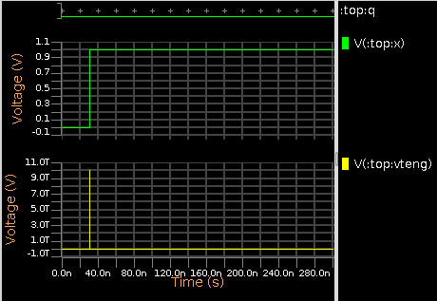

이 두가지 결과를 비교해야함

1. 일단 X 의 차이

어떻게 했길래 X는 integer 값에 불과한데 위 plot 에서는 전압값이 그럴듯하게 뽑힌건가?

1. Vteng 이 아래 plot 에서 일정하게 특히 안정된 범위에서 나오는 이유는 무엇인가?

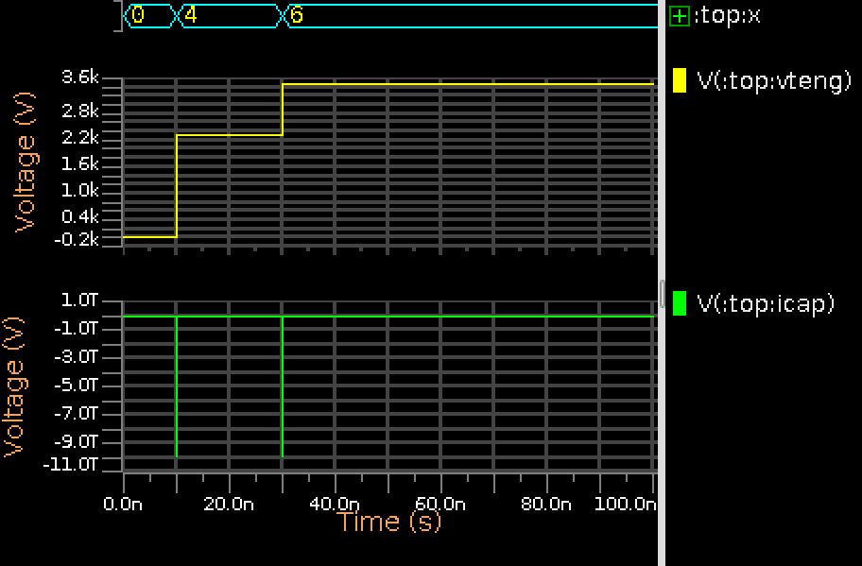

이렇게 됨!

이걸 바꾼거임ㅎㅎ

변화하는 바에 대해 만들어내게 됨

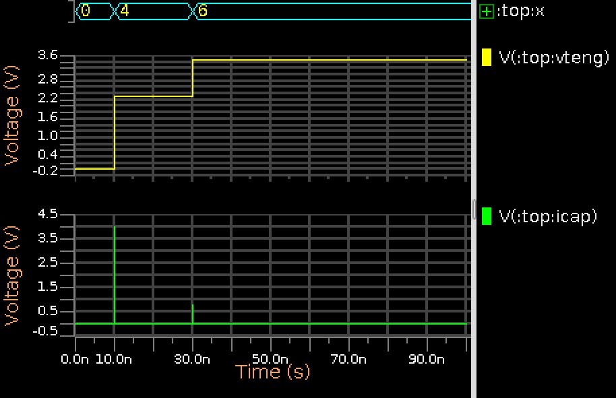

완성!

200ms

-80 ~ 60V

( 5 Hz ) 정도로

Clock generator 🡪 -80~60V 에서 동작하는 TENG 구조 필요로 함